基于国家科技进步奖获奖项目的学研产合作分析∗
谭春辉 李思佳
（华中师范大学信息管理学院 湖北，武汉 430079）
摘要：在我国相关政策制度的积极引导与激励下，高等学校充分发挥在科学研究、技术开发、技术创新、技术应用等方面的优势，积极参与高水平的科技创新研发与转化项目。加强学研产合作已成为推动国家创新体系建设、提高国家自主创新能力、建设创新型国家的应有之义。本文选取国家科技进步奖获奖项目作为数据来源，从学-学合作、学-研合作、学-产合作三个维度，从整体概况、年度分析、核心高校三个层面，对2000-2014年间的学研产合作发展动态进行分析。研究表明，学-学合作、学-研合作、学-产合作虽在个别年份有波动，但总体上处于稳定上升状态，高水平、高层次的学研产合作将成为应用推广先进科学技术成果、完成重大科学技术工作计划项目等方面的主流。
关键词：学研产合作；国家科技进步奖；科研项目；科研合作

Analysis of University-Institute-Industry Cooperation Based on the National Prize for Progress in Science and Technology
Tan Chunhui, Li Sijia
(School of Information Management, Central China Normal University, 430079)

Abstract: With the guide and motivation of relevant policies, universities attend actively the high level creative program and transformative projects, by taking advantages of science researching, technology developing, technology innovations and technology applications. Currently, university-institute-industry cooperation has become the most important cause for building national innovation system, boosting the abilities of national innovations and constructing innovation-oriented country. We use the National Prize for Progress in Science and Technology as our research data. In particular, we analyze the development trend of university-institute-industry cooperation from 2000 to 2014 under three dimensions which are university-university cooperation, university-institute cooperation and university-industry cooperation respectively.The Results showed that university-university cooperation, university-institute cooperation and university-industry cooperation waves in few years, however they are rising steadily. In additional, high level university-institute-industry cooperation has become the mainstream role for propelling and overcoming advanced scientific research.
Key words: University-institute-industry cooperation; National Prize for Progress in Science and Technology; Scientific research project; Scientific research cooperation

1引言
我国党和政府非常重视产学研合作，积极引导与鼓励产学研合作，为产学研合作的发展营造了良好的环境氛围。党的十八大报告明确要求“着力构建以企业为主体、市场为导向、产学研相结合的技术创新体系” ^{[1]}。《国家中长期科学和技术发展规划纲要（2006-2020年）》明确提出要“鼓励、推动大学与企业和科研院所进行全面合作，加大为国家、区域和行业发展服务的力度”^{[2]}。《国家“十二五”科学和技术发展规划》提出“不断发展和完善产学研有机结合推动自主创新的机制”^{[3]}。《教育部 财政部关于实施高等学校创新能力提升计划的意见》提出的“重点任务”之一是“构建协同创新平台与模式”，要“大力推进高等学校与高等学校、科研院所、行业企业、地方政府以及国际社会的深度融合，探索建立适应于不同需求、形式多样的协同创新模式”^{[4]}。正是在一系列政策制度的激励与引导下，我国产学研合作得以蓬勃深入发展，并取得了令世人瞩目的成果，有效地推动了知识创新、技术创新、区域创新的战略融合，为全面推进国家创新体系建设、提高国家自主创新能力、实现科技发展的战略性跨越、建设创新型国家奠定了坚实的基础。
产学研合作在科技经济社会等领域的发展与实践，引发了学术界对“产学研合作”研究的热潮。通过对《CNKI中国学术期刊网络出版总库》的检索可知（检索时间为2015年10月20日），以“篇名”作为检索入口，以“产学研合作”为作检索词进行精确检索，检索时间跨度为“不限”，共得到4325条有效检索结果。这些研究多分为以下维度：产学研合作模式、产学研合作效率及其影响因素、产学研合作运行机理、产学研合作网络、产学研合作绩效、产学研合作障碍、促进产学研合作对策等。学术界的相关研究成果，为产学研合作提供了丰沛的理论支撑，有效地促进了产学研合作在实践中的发展与成熟。此类研究，多是以企业为主体，探讨与分析了企业之间、企业与高等院校和科研院所之间的科技合作。本文将从高等学校的视角，来分析学研产合作的情况。
大学既是人才培育的主场所，又是科学研究的主力军，也是社会服务的生力军。特别是随着知识经济时代的来临，大学承载的功能进一步多元化，业已成为社会经济科技发展的主要动力源，在我国建设创新型国家、构建国家创新体系中发挥了重要作用。
关于“学研产合作”的研究，从《CNKI中国学术期刊网络出版总库》检索的情况来看，已有学者对此进行关注。诸孝文（1995）以南昌大学为对象，研究总结了当时学研产一体化的推进模式、主要特点及其产生的积极效果，并为进一步推进学研产一体化提出了若干对策^{[5]}。别敦荣等人（2002）通过相关调查，认为大学应根据自身优势合理定位，进而选择学研产相结合的形式，否则一些大学推行学研产“一体化”有可能会弱化大学教育理念，分化大学价值追求^{[6]}。葛剑平（2011）提出要将“学研产”合作体系构建纳入现代大学制度的范畴，建立和拓宽高校与企业、科研机构之间有效的联系渠道，创新和完善“学研产”结合的有效机制^{[7]}。王运启和李娜（2011）提出，广西高校要积极实现“学研产”合作，整合科研资源，优化科技成果评价机制，加速积聚创新人才等多条路径来增强创新能力，方能在区域战略性新兴产业发展中发挥就有的作用^{[8]}。不过，此类研究，从检索结果来看，还比较少，也很少关注科研项目中的学研产合作发展动态。
国家科学技术进步奖是国务院设立的国家科学技术奖5大奖项之一，众多获奖项目基本上都是由多个机构合作完成，而这些机构多覆盖学、研、产领域，可见国家科技进步奖是学研产合作成效的最好表征之一。
本文以国家科技进步奖获奖项目作为数据源，以高等院校“学研产”合作的角度，通过分析其完成机构之间的合作情况，从学-学合作、学-研合作、学-产合作三个维度，探析我国高水平学研产合作在2000-2014年间的发展动态，为未来学研产合作的相关研究提供参考和借鉴。

2数据来源与整理结果

2.1数据来源
登录国家科技部网站（网址为：http://www.most.gov.cn/） ，点出“办事服务”栏目中的“查询服务”子栏目，便可进入“科技奖励查询”页面。该页面列出了2000-2014年各年度国家科技奖励5大奖获奖项目，点出各年度“国家科学技术进步奖获奖项目”，下载相应的数据。

2.2年度获奖项目基本情况
通过对下载的各年度“国家科学技术进步奖获奖项目”进行加工，并将相关数据导入Excel进行相关处理。2000—2014年各年度国家科技进步奖获奖项目数量如图1所示。
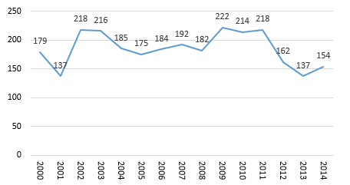
图1 获奖项目的年代分布
图1显示：在2000-2014年间，国家科技进步奖获奖项目共有2775项，整体呈现小幅波动，数值分布于137-222之间，其中2001年、2013年国家科技进步奖获奖项目数最低，2009年该数值达最大值。

2.3获奖项目完成机构概况
从所下载的数据得知，2002年与2003年各有62个获奖项目仅在相关部门内部公布，并未公布在国家科技部网站上；另外，可能是出于保密要求，还有47个获奖项目未列出项目完成机构。因此，在2775项获奖项目中，列出完成项目机构的获奖项目共2604项。
通过对2604项列出完成项目机构的获奖项目进行统计，按照完成机构的数量的多少对获奖项目进行归类，可以得到如表1所示的获奖项目完成机构数量分布情况。
表1 获奖项目的完成机构数量分布情况
完成机构数 | 1 | 2 | 3 | 4 | 5 | 6
项目数 | 626 | 508 | 394 | 295 | 211 | 175
完成机构数 | 7 | 8 | 9 | 10 | 11 | 12及以上
项目数 | 340 | 4 | 10 | 35 | 1 | 5
项目合计 | 2604项
从表1可以看出，列出完成机构的获奖项目共有2604项，通过机构间合作完成的获奖项目共有1978项，占所有获奖项目的75.96%。

2.4高校获奖项目总体情况
以国家科技进步奖获奖项目为数据源，研究学研产合作的动态发展，应首先掌握“学”，即高校的获奖情况。基于以上统计工作，对所有获奖项目的完成机构进行筛选，可以得出完成机构中为“高校”的获奖情况。在2000—2014年间，完成机构中包含各大高校的获奖项目共1481项，各年度高校获奖项目总数走势如图2所示。
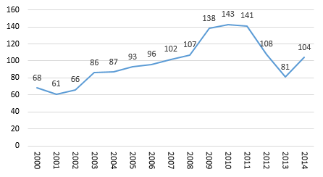
图2 2000—2014年高校获奖项目数年度分布
图2显示：2000-2014年间，各年度高校获奖项目数量整体起伏较大，分布于61-143项之间。由2001年起，高校获奖项目数呈稳步上涨态势，在2010年达到最高值；随后从2011年起，出现大幅下滑，2013年降到81项，2014年又呈现上升趋势。
图2虽然可以直观地了解每年高校获奖项目增减情况，但由于每年获奖项目总数变化的影响，高校获奖项目数的年度变化并不能全面的反映高校在2000-2014年国家科技进步奖中的地位变化。因此，本文将每年高校获奖项目数与该年获奖项目总数的比值随时间的变化以折线图的形式表现出来，具体如图3所示。
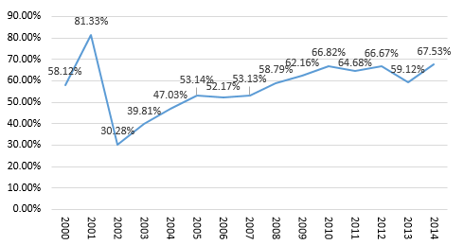
图3 2000-2014年高校获奖项目占比的年度变化
从图3可以看出，除了在2000-2002年间有大幅波动之外，高校获奖项目在年度获奖项目数中的占比基本处于稳步上升的势态，并在近年间步入稳定状态，占比基本保持在60%以上。虽然高校获奖项目数受年度获奖项目总数变化的影响而有较大起伏，但这并不意味着高校在国家科技进步奖中的地位有所波动。通过高校获奖项目占比的年度变化，可以得知2000-2014年间高校在国家科技进步奖中的地位有明显上升并越发重要。
在2000-2014年间，共有349所高校获奖（不同高校在同一项目中获奖，高校分别计算），根据获奖项目数量的多少进行排序，获奖次数最多的前10所高校如表2所示。获奖项目最多的前10所高校共拥有获奖项目560项，占高校获奖项目总数（1481项）的37.8%。
表2 获奖项目数最多的前10所高校
序号 | 高校名称 | 获奖项目数
1 | 清华大学 | 104
2 | 浙江大学 | 96
3 | 中国农业大学 | 58
4 | 中南大学 | 50
5 | 武汉大学 | 49
6 | 上海交通大学 | 49
7 | 北京大学 | 39
8 | 同济大学 | 39
9 | 北京科技大学 | 38
10 | 中国矿业大学 | 38

3学-学合作分析
高等学校与高等学校之间，基于各自学科专业的优势，在承担国家科技进步奖获奖项目的科技创新与实践过程中，在相应的合作机制下，开展深入的学-学合作，推动了科学技术的进步、科技知识的交融、科技人才的培养、科技成果的转化。

3.1学-学合作整体概况
通过对各年度有高校参与的获奖项目进行统计，可以得到如表3所示的所有项目的学-学合作情况。从表3可以看出，在总共由各大高校参与完成的1481项获奖项目中，存在高校之间相互合作的项目共有496项，占高校获奖项目总数的33.49%，占总获奖项目数的19.04%。此外，随着单个项目中高校数的增加，相对应的获奖项目数呈递减趋势。
表3 获奖项目的学-学合作基本情况
高校数 | 1 | 2 | 3 | 4 | 5 | 6 | 7
项目数 | 985 | 325 | 106 | 42 | 15 | 5 | 3
项目合计 | 1481项

3.2 学-学合作年度分析
以折线图的形式，将获奖项目中学-学合作的年度变化表现出来，可以更直观的观察高校之间学-学合作的动态发展，具体如图4所示。根据图4，我们可以直观地发现，2000-2014年间，学-学合作项目的数量变化大致分为三个阶段：①2000-2005年为平缓增长期，数值由2000年的11项增长为2005年的26项，平均增长率约为23%；②2006-2010年为飞速增长期，数值由2006年的20项增长至2010年的69项，平均增长率约为35.1%；③2011-2014年为稳定期，数值从2010年高峰回落至34项之后，基本稳定在45项左右。
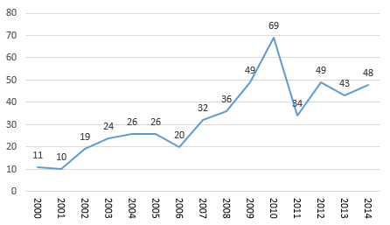
图4 2000-2014年学-学合作获奖项目年度分布
获奖项目中学-学合作项目数的年度变化，虽然可以直观地了解每年学-学合作的获奖项目增减情况，但由于每年获奖项目总数变化的影响，学-学合作的获奖项目数量变化并不能全面的反映其发展概况。因此，本文将每年学-学合作获奖项目数与该年获奖项目总数的比值随时间的变化以折线图的形式表现出来，具体如图5所示。
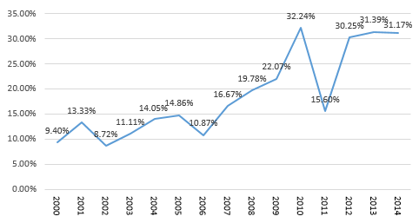
图5 2000-2014年学—学合作项目占比年度变化
将图4与图5进行对比，可以发现，图5反映的学-学合作的发展情况与图4所反映的基本一致，但在2001年和2012-2014年两阶段有些许不同。2001年，学-学合作获奖项目数虽然比2000年减少1项，但在所有获奖项目中的占比却增加了将近4%；虽然与2010年69项获奖项目相比，2012-2014年间每年学-学合作获奖项目数减少了20项左右，但其占比却相差无几。因此，可以认为学-学合作在2000-2010年处于稳步上升阶段，并在2010年达到最高峰，拥有69项获奖项目，占年总获奖项目数的32.24%，虽然在2011年明显下降，但在2012年回升并进入稳定期。

3.3 学-学合作核心高校
对包含学-学合作的获奖项目中的高校及其参与项目数量进行统计，可以得知在国家科技进步奖中，参与学-学合作完成项目的核心高校有哪些。2000-2014年国家科技进步奖获奖项目中，共有286所高校与其他高校合作完成项目，按每所高校参与学-学合作获奖项目数量的多少进行排序，位列前10位的高校如表4所示。
表4 学-学合作获奖项目数最多的前10所高校
序号 | 高校名称 | 学-学合作项目数
1 | 清华大学 | 56
2 | 浙江大学 | 49
3 | 中国农业大学 | 32
4 | 北京大学 | 29
5 | 武汉大学 | 26
6 | 中南大学 | 25
6 | 上海交通大学 | 25
8 | 中国矿业大学 | 24
9 | 西南交通大学 | 22
9 | 北京科技大学 | 22
9 | 同济大学 | 22
表4显示：在2000-2014年国家科技进步奖的学-学合作获奖项目中，参与项目数最多的前10位高校共有11所，其中清华大学参与项目数最多，共56项；其次为浙江大学，共49项；中国农业大学排在第3位，共参与高校—高校合作获奖项目32项。

4学-研合作分析
高等学校与科研院所，都是我国科学研究的主体，是推动科技进步的主力，各有研究专长，在很多领域能形成优势互补、共同促进。在承担国家科技进步奖获奖项目过程中，高等学校与科研院所之间开展了深入的学-研合作，为获奖项目的成功做出了相应的贡献，也为学-研合作树立了典范。

4.1学-研合作整体概况
通过对各年度有高校参与的获奖项目进行统计，可以得到如表5所示的所有项目的高等学校-科研院所合作情况。从表5可以看出，在总共由各大高校参与完成的1481项获奖项目中，完成机构中含有高等学校与科研院所之间的学-研合作的获奖项目共有754项，占高校获奖项目总数的50.91%，总获奖项目数的28.95%。此外，随着单个项目中科研院所数的增加，相对应的获奖项目数呈递减趋势。而通过统计学-研合作获奖项目中的科研院所出现总次数（同一获奖项目中所有的科研院所单独计算，同一科研院所在不同获奖项目中累加计算），可以得知在2000-2014年间，学-研合作获奖项目中，合作科研院所共计1798次。
表6 获奖项目的学-研合作基本情况
科研院所数 | 1 | 2 | 3 | 4 | 5 | 6 | 7 | 8 | 9 | 10 | 24
项目数 | 319 | 171 | 88 | 82 | 47 | 37 | 5 | 2 | 1 | 1 | 1
项目合计 | 754项
科研院所出现次数合计 | 1798次

4.2学-研合作年度分析
以折线图的形式，将获奖项目中学-研合作项目数、科研院所出现次数的年度变化表现出来，可以更直观的观察高等学校与科研院所之间的学-研合作的动态发展，具体如图6所示。根据图6，我们可以很直观的发现，2000-2014年间，学-研合作项目和机构次数的数量变化大致分为两个阶段：①2000-2011年为增长期，数值由2000年开始螺旋式上升的过程，并在2011年达到高峰;②2012-2014年为回落期，数值从2012年开始下降并趋于稳定，平均增长率约为35.1%。此外，从项目数折线和机构出现次数折线的对比，可以发现两折线的走势基本一致，说明学-研合作获奖项目中的科研院所出现次数与项目数成正比。
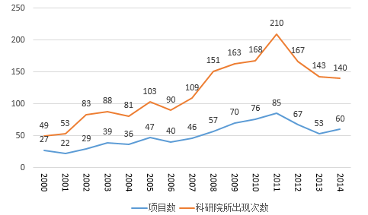
图6 2000-2014年学-研合作获奖项目年度分布
获奖项目中学-研合作项目数的年度变化，虽然可以直观地了解每年高等学校与科研院所之间学-研合作的获奖项目增减情况，但由于每年获奖项目总数变化的影响，高等学校与科研院所之间的学-研合作获奖项目数量变化并不能全面的反映其发展概况。因此，本文将每年学-研合作获奖项目数与该年获奖项目总数的比值随时间的变化以折线图的形式表现出来，具体如图7所示。
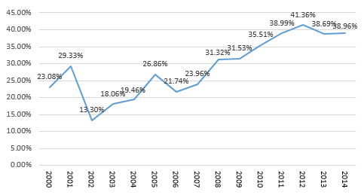
图7 2000-2014年学-研合作获奖项目占比年度变化
将图6与图7进行对比，可以发现图7反映的高等学校与科研院所之间的学-研合作的发展情况与图6所反映的有明显区别。与图6反映的先升后降相比，图7反映的情况则恰恰相反。虽然在2000-2002年间，学-研合作获奖项目占比出现大幅波动，并在2002年下降至最低值13.30%，但之后整体处于稳步上升势态，在2012年达到最高峰41.36%，并进入稳定期，占比保持在39%左右。因此，我们可以认为，高等学校与科研院所之间的学-研合作虽然在早期出现短期停滞，但自2002年进入稳步上升阶段，并在2012年达到高峰，进入稳定期。

4.3学-研合作核心高校
对包含学-研合作的获奖项目中的高等学院及其合作的科研院所数量进行统计，可以得知在国家科技进步奖中，参与学-研合作完成项目的核心高校有哪些。2000-2014年国家科技进步奖获奖项目中，共有277所高等学院与科研院所合作完成项目，按与科研院所合作次数的多少进行排序（以科研院所出现次数为标准进行统计，例如：一个学-研合作获奖项目的完成机构中有两所高等学校、五家科研院所，那么这两所高等学校的科研院所合作次数都被统计为5次），位列前10位的高等院校如表7所示。
表7学-研合作中与科研院所合作次数最多的前10所高校
序号 | 高校名称 | 科研院所合作次数
1 | 中国农业大学 | 138
2 | 清华大学 | 114
3 | 武汉大学 | 103
4 | 浙江大学 | 99
5 | 西北农林科技大学 | 72
6 | 北京大学 | 60
7 | 中南大学 | 57
8 | 南京林业大学 | 55
9 | 华中农业大学 | 48
10 | 华南农业大学 | 46
表7显示：2000-2014年国家科技进步奖的获奖项目中，与科研院所合作次数不少于50次的高校共有8所。其中，中国农业大学科研院所合作次数最多，共138次；其次为清华大学，科研院所合作次数共114次。排名前10位的高等学校与科研院所合作次数总计792次，占所有高等学校与科研院所合作总次数（3008次）的23.94%。

5学-产合作分析
国家科技进步奖是一项覆盖面广泛的科学技术奖，奖励范围涉及国民经济的各个行业，无论是技术开发类项目、社会公益类项目，还是国家安全类项目、重大工程类项目，企业是主要的项目完成单位。高等学校充分发挥自身在科学研究、技术开发、技术创新等方面的优势，与企业等其他机构合作，共同完成高水平项目，构建了良好的学-产合作关系。

5.1学-产合作整体概况
通过对各年度有高校参与的获奖项目进行统计，可以得到如表8所示的所有项目的高等学校-企业合作情况。从表8可以看出，在总共由各大高校参与完成的1481项获奖项目中，完成机构中含有高等学校与企业之间的学-产合作的获奖项目共有889项，占高校获奖项目总数的60.02%，总获奖项目数的34.14%。此外，随着单个项目中行业企业数的增加，相对应的获奖项目数呈递减趋势。通过统计学-产合作获奖项目中的企业出现总次数（同一获奖项目中所有的企业单独计算，同一企业在不同获奖项目中累加计算），可以得知在2000-2014年间，学-产合作获奖项目中，合作的企业共计1947次。
表8 获奖项目的学-产合作基本情况
企业数 | 1 | 2 | 3 | 4 | 5 | 6 | 7 | 9 | 19 | 33
项目数 | 402 | 206 | 134 | 78 | 41 | 22 | 3 | 1 | 1 | 1
项目合计 | 889项
企业出现次数合计 | 1947次

5.2学-产合作年度分析
以折线图的形式，将获奖项目中学-产合作项目数、企业出现次数的年度变化表现出来，可以更直观的观察高校与企业之间的学-产合作的动态发展，具体如图8所示。根据图8，我们可以很直观的发现，2000-2014年间，学-产合作项目和企业次数的数量变化大致分为两个阶段：①2000-2011年为稳步增长期，数值从2000年开始上升，并在2011年达到高峰;②2012-2014年为波动期，数值从2012年开始大幅下降，并在2013年退步到与2008年数值相近，但在2014年迅速回升。此外，从项目数折线和企业出现次数折线的对比，可以发现两折线的走势基本一致，说明学-产合作获奖项目中的企业出现次数与项目数成正比。
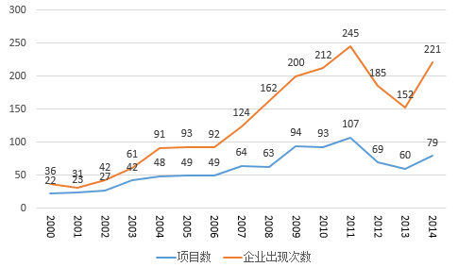
图8 2000-2014年学-产合作获奖项目年度分布
获奖项目中学-产合作项目数的年度变化，虽然可以直观地了解每年高校与企业之间学-产合作的获奖项目增减情况，但由于每年获奖项目总数变化的影响，高等学校与企业之间的学-产合作获奖项目数量变化并不能全面的反映其发展概况。因此，本文将每年学-产合作获奖项目数与该年获奖项目总数的比值随时间的变化以折线图的形式表现出来，具体如图9所示。
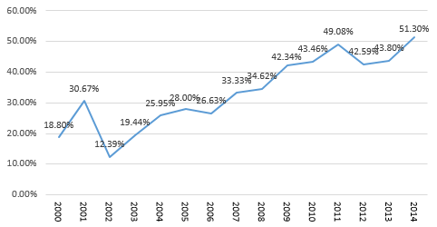
图9 2000-2014年学-产合作获奖项目占比年度变化
将图8与图9进行对比，可以发现图9反映的学-产合作的发展情况与图8所反映的有部分差别。2000-2002年，图8显示学-产合作获奖项目数小幅上升，而图9则显示该类获奖项目在年度总获奖项目中的占比有明显波动；2012-2014年，与图8反映的下降势态相比，图9则显示学-产合作获奖项目占比只是出现小幅波动，并在2014年达到有史以来的最高占比（51.30%）。因此，与图8相比，图9更能说明国家科技进步奖中，学-产合作在2000-2014年间的发展情况。学-产合作的发展虽然在早期出现短期波动，但自2002年起进入螺旋上升阶段，并在2014达到有史以来最高峰，可见目前在国家科技进步奖的项目完成过程中，学-产合作发展势头强劲。

5.3学-产合作核心高校
对包含学-产合作的获奖项目中的高校及其合作的企业数量进行统计，可以得知在国家科技进步奖中，参与学-产合作完成项目的核心高校有哪些。2000-2014年国家科技进步奖获奖项目中，共有280所高校与企业合作完成项目，按与企业合作数量的多少进行排序（以企业出现次数为标准进行统计，例如：一个学-产合作获奖项目的完成机构中有两所高校、五家企业，那么这两所高校的企业合作数都被统计为5次），位列前10位的高校如表9所示。
表9 学-产合作中与企业合作次数最多的前10所高校
序号 | 高校名称 | 企业合作次数
1 | 中南大学 | 145
2 | 北京科技大学 | 98
3 | 西南交通大学 | 91
4 | 同济大学 | 79
5 | 浙江大学 | 78
6 | 上海交通大学 | 74
7 | 东北大学 | 73
8 | 中国农业大学 | 66
9 | 中国矿业大学 | 65
10 | 西安交通大学 | 60
表9显示：2000-2014年国家科技进步奖的获奖项目中，与企业合作次数不少于60次的高校共有10所。其中，中南大学企业合作次数最多，共145次；其次为北京科技大学、西南交通大学，企业合作次数依次为98、91次。排名前10位的高等院校与企业合作次数总计829次，占所有高等院校与企业合作总次数（3053次）的27.15%。

6研究结论
本文以2000-2014年的国家科技进步奖获奖项目为样本，通过数据统计，从学-学合作、学-研合作、学-产合作三个维度，分析了近十五年内我国高水平、高层次的学研产合作发展情况。研究发现：
①在2000-2014年间，在总共由各大高校参与完成的1481项获奖项目中，共有349所高校获奖，清华大学、浙江大学、中国农业大学、中南大学、武汉大学、上海交通大学、北京大学、同济大学、北京科技大学、中国矿业大学是获奖项目排前十的高校；
②在2000-2014年间，在总共由各大高校参与完成的1481项获奖项目中，存在学-学合作的项目共有496项，学-学合作在2000-2010年处于稳步上升阶段，并在2010年达到最高峰，虽然在2011年明显下降，但在2012年回升并进入稳定期；学-学合作获奖项目数最多的前10名高校分别是清华大学、浙江大学、中国农业大学、北京大学、武汉大学、中南大学、上海交通大学、中国矿业大学、西南交通大学、同济大学、北京科技大学。
③在2000-2014年间，在总共由各大高校参与完成的1481项获奖项目中，存在学-研合作的项目共有754项，学-研合作在早期出现短期停滞不前，但自2002年进入稳步上升阶段，并在2012年达到高峰，进入稳定期；学-研合作中与科研院所合作次数最多的前10所高校分别是中国农业大学、清华大学、武汉大学、浙江大学、西北农林科技大学、北京大学、中南大学、南京林业大学、华中农业大学、华南农业大学。
④在2000-2014年间，在总共由各大高校参与完成的1481项获奖项目中，存在学-产合作的项目共有889项，学-产合作的发展虽然在早期出现短期波动，但自2002年起进入螺旋上升阶段，并在2014达到有史以来最高峰；学-产合作中与企业合作次数最多的前10所高校分别是中南大学、北京科技大学、西南交通大学、同济大学、浙江大学、上海交通大学、东北大学、中国农业大学、中国矿业大学、西安交通大学。
⑤获奖项目数最多的前10所高校中，均属于学-学合作、学-研合作、学-产合作的核心高校有浙江大学、中国农业大学、中南大学；属于学-学合作、学-研合作的核心高校有清华大学、武汉大学、北京大学；属于学-学合作、学-产合作的核心高校有上海交通大学、同济大学、北京科技大学、中国矿业大学。
⑥未进入获奖项目数最多的前十高校的其他高校，西南交通大学位列学-学合作、学-产合作的核心高校行列；西北农林科技大学、南京林业大学、华中农业大学、华南农业大学位列学-研合作的核心高校行列；东北大学、西安交通大学位列学-产合作的核心高校行列。
⑦在我国相关政策制度的积极引导下，高等学校充分发挥在科学研究、技术开发、科技创新、技术应用等方面的优势，积极参与高水平的科技创新研发与转化项目，学研产合作整体上取得了不俗的发展，已成为应用推广先进科学技术成果、完成重大科学技术工作计划项目等方面的主流。可以预见，未来将会有更多的高校、科研院所、企业融入科技共同体环境，而学研产合作模式产生的影响也会不断扩大。

参考文献
[1] 十八大报告（全文）[EB/OL].[2015-10-12]. http://www.xj.xinhuanet.com/2012-11/19/c_113722546_4.htm
[2] 中华人民共和国国务院. 国家中长期科学和技术发展规划纲要（2006-2020年）[EB/OL].[2015-10-12]. http://www.most.gov.cn/mostinfo/xinxifenlei/gjkjgh/200811/t20081129_65774.htm
[3] 中华人民共和国科技部. 国家“十二五”科学和技术发展规划[EB/OL].[2015-10-12]. http://www.most.gov.cn/kjgh/sewkjfzgh/
[4] 教育部 财政部关于实施高等学校创新能力提升计划的意见[EB/OL].[2015-10-13]. http://www.moe.edu.cn/publicfiles/business/htmlfiles/moe/s7062/201408/xxgk_172765.html
[5]诸孝文, “学研产”一体化——南昌大学探索新路[J].华东科技,1995(07).
[6]别敦荣,黄爱华,刘亚敏,康全礼,田恩舜.大学推行学研产“一体化”的思考[J]．高等教育研究,2002,(01)．
[7] 葛剑平. 推进“学研产”合作 提升高校自主创新能力[J].群言,2011(3):17-18
[8] 王运启,李娜. 提升广西高校在区域战略性新兴产业发展中的作用——基于“学研产”合作视角[J].经营管理者,2011(8):3-4

基金项目：本文系国家社会科学基金一般项目（批准号：12BTQ036）、武汉市2015年软科学计划项目（项目编号：2015040606010247）的研究成果之一。 作者简介：谭春辉（1975-），男，湖南炎陵人，管理学博士，华中师范大学信息管理学院副教授、硕士生导师，主要从事信息计量与科技评价、电子商务诊断等方面的研究；李思佳（1991-），女，华中师范大学硕士研究生，研究方向为信息计量与科技评价。

